УДК 004.528
О. П. Трусілов, М. В. Олексів
Національний університет “Львівська політехніка”,
кафедра електронних обчислювальних машин
СИСТЕМА ВІДЕОЗВЯЗКУ НА ОСНОВІ КЛІЄНТ СЕРВЕРНОЇ АРХІТЕКТУРИ
© Трусілов О.П., Олексів М.В., 2019
Розглянуто проблему розробки веб додатку для відеозв’язку на основі клієнт серверної архітектури. В результаті аналізу існуючих аналогів розроблено додаток корпоративного використання для відеоконференцій.
Ключові слова: відеозв’язок , клієнт сервер, відеоконференції.

SYSTEM OF VIDEO STREAMING BASED ON CLIENT SERVER ARCHITECTURE
© Trusilov O.P. Oleksiv M.V.
Intron ltd; Lviv Polytechnic National University, Department of Computer Engineering
The problem of developing a web application for video communication based on server architecture clients is considered. As a result of the analysis of existing analogues, a corporate application for videoconferencing was developed.
Keywords: video, client server, video conferencing.

Вступ
Відеозвязок в 21 столітті зайняв невід'ємну частину в спілкуванні між людьми. Через мережу Інтернет люди мають змогу спілкуватися друг з другом майже з будь якої точки планети, за допомогою спеціальних програм та додатків.
Метою статті є дослідження особливостей вибору архітектури та засобів розробки веб-додатку для відео та аудіо зв’язку.

Постановка задачі
Пропонується вирішити проблему кросплатформенності для додатків, які надають функціонал відео та аудіо зв'язку, за допомогою смотрення веб-додатку, який надає ці самі функції, але використовується за допомогою браузерів компьютера, що надає перевагу перед десктопними програмами в плані кросплатформенності програми, адже не завжди є змога встановити спеціальну програму на операційну систему, яку ви використовуєте.

Вибір архітектури
Для створення було обрано клієнт серверну архітектуру, що надає змогу використати головний плюс мого додатку, як кросплатформеність. Адже вся робота алгоритмів буде виконуватись на стороні сервера, а інтерфейсом може виступати будь який пристрій з будь якою операційною системою.
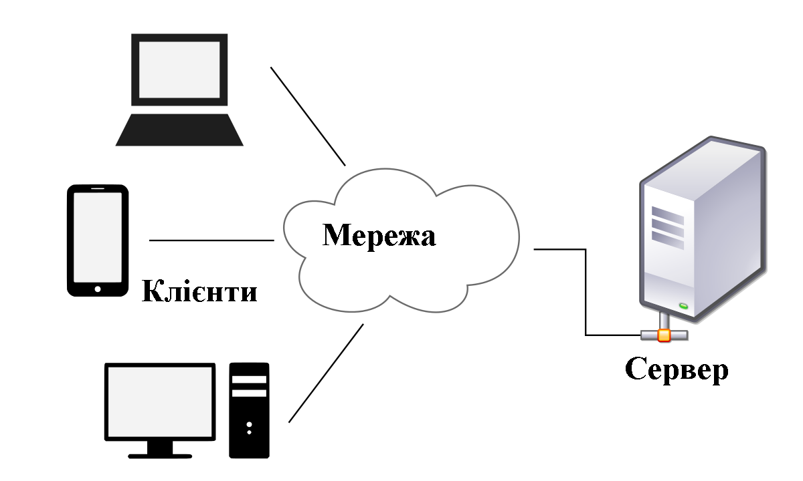
Рисунок 1. Модель клієнт-сервер

На рисунку 1 можемо бачити, що клієнтами виступають клієнтські пристрої, а мережею може виступати Інтернет.
Модель клієнт-серверної взаємодії визначається розподілом обов’язків між клієнтом та сервером. Можна відокремити три рівні операцій:
- рівень представлення даних, який відповідає за представлення даних користувачу і введення від нього керуючих команд;
- прикладний рівень, який реалізує основну логіку застосунку і на якому здійснюється необхідна обробка інформації;
- рівень управління даними, який забезпечує зберігання даних та доступ до них.
Основна ідея цієї архітектури полягає в поділі мережевого додатку на кілька компонентів, кожен з яких реалізує специфічний набір сервісів. Компоненти такого додатку можуть виконуватися на різних комп’ютерах, виконуючи серверні і клієнтські функції. Це дозволяє підвищити надійність, безпеку і продуктивність мережевих додатків і мережі в цілому.
В клієнт серверній архітектурі велике значення відіграє функція, або як ще називають “роль” сервера.
В залежності від ролі, розрізняють такі сервери:
- Веб-сервер. Приймає HTTP-запити від клієнтів, зазвичай веб-браузерів, видає їм HTTP-відповіді. Є основою мережі Інтернет.
- Сервер застосунків або додатків. Виконує серверне програмне забезпечення, яке знаходиться на ньому.
- Сервер баз даних. Сервери баз даних використовуються для обробки запитів користувачів на мові SQL або NoSQL.
- Файловий сервер. Використовується для зберігання інформації у вигляді файлів.
- Поштовий сервер. Використовується для обслуговування пошти користувачів.
Для реалізації серверної частини проекту використовується такий набір технологій:
- мова програмування: Python;
- фреймворк для веб-розробки на Python: Django 1.11;
- СКБД: PostgreSQL.;
Для розробки проекту було обрано одну з найпопулярніших мов програмування - Python. Це інтерпретована мова програмування, високого рівня з строгою динамічною типізацією. Перевагою Python над іншими мовами програмування є швидка розробка, велика кількість бібліотек та фреймворків, що полегшує процес розробки, “чистий” синтаксис, що дозволяє швидко орієнтуватися в коді програми. Стандартний дистрибутив включає в себе велику кількість корисних модулів. Python широко використовується в різних сферах програмування, від веб-розробки до аналізу даних та розробки ігр. Може використовуватись як основна мова програмування, так і для створення розширень та додатків.
Підтримує такі парадигми програмування, як:
- процедурне програмування;
- функціональне програмування;
- аспектно-орієнтоване програмування;
- обєктно-орієнтоване програмування.
Python запозичив багато рис з таких мов програмування, як C, C++, List, Fortran, Java, ACB тощо.
Він портований майже під всі відомі платформи — від мобільних пристроїв до мейнфреймів. Також працює майже на всіх операційних системах, а в ОС Ubuntu входить в стартовий дистрибутив. Використовується в таких компаніях, як Google, YouTube, Intel, Cisco, HP, IBM, NASA тощо.
На даний момент є дві повноцінні гілки Python — 2.х та 3.х. Останньою версією гілки 2.х є версія 2.7.15, а гілки 3.х є версія 3.6.5. Між ними немає повної сумусності. Зараз активно розвивається гілка 3.х, а 2.х просто підтримують. Не всі розробники поспішають перейти на новішу гілку, адже дуже багато проектів написано на на старішій версіі і іх треба підтримувати.
Також слід описати фреймворк для Python — Dajngo.
Django — високорівневий Python-фреймворк для розробки веб-систем. Однією з причин обрати Django було те, що проект будується за допомогою декількох частин, або модулів. Це дозволяє легко розширювати проект і надавати нового функціоналу для системи.
Також до позитивних моментів в роботі з Django можна віднести його ORM. ORM — технологія програмування, яка зв`язує базу даних з концепціями ООП. Об`єкти БД в Django іменуються “моделями”. ORM надає змогу працювати з базою даних на більш високоріневому доступу до даних, що дає змогу не писати SQL-запити, але це не обов'язково.

Висновки
На основі досліджень було обрано архітектуру проекту, а саме клієнт-серверну, та обрано засоби для реалізації серверної частини додатку, поставлено задачу для розробки, та описано доцільність створення такого проекту.

1.Мова програмування Python [Електронний ресурс]..Режим доступу: https://uk.wikipedia.org/wiki/Python. 2. Клієнт серверна архітектура [Електронний ресурс]. Режим доступу: https://uk.wikipedia.org/wiki/Клієнт-серверна_архітектура. 3. Іван Гудфелов, Йоша Бенгіо, Арон Коурвілле. «Машинне навчання» MIT Press, 2016. Режим доступу: http://www.deeplearningbook.org. 4. Ліла В.Б. Алгоритм та программна реализація адаптивного метода навчання штучних нейронних мереж// Инженерний вестн. Дона, 2012. 5. Девід Е. Голберг «Дзен та мистецтво генетичного алгоритму». 3rd International Conference on Genetic Algorithms, pp. 80-85.

